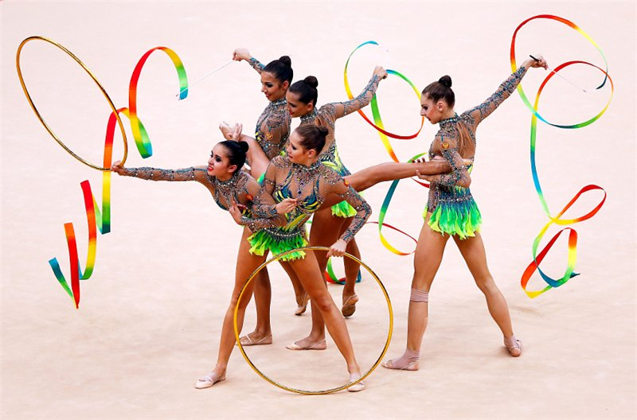
PROGRAMME GR

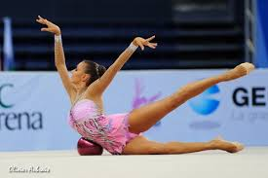
SAISON
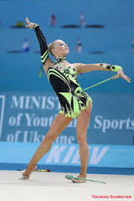
2016-2017

ZONE PARIS EST
SOMMAIRE
- Informations
- Liste des responsables
- Liste des clubs

- Réglementations
- Tarifs
- Réglementation pour l’organisation d’une compétition
- Conduite des entraineurs, gymnastes et juges pendant la compétition
- Réglementation de la mise à disposition des juges

- Programme de zone
- Programme de bronze individuel
- Programme de bronze duo et ensemble
- Fiche suivi des duos et ensembles

- Jugement
- Formation de juge
- Liste des juges
- Attitude des juges

- Compétitions
- Calendrier des compétitions
- Date limite d’engagements

- Annexes
- Engagements
- Fiches techniques
- Fiches suivi duos et ensembles

INFORMATIONS

Responsables | Coordonnées
RESPONSABLE  TECHNIQUE | DONKERQUE Marion  15 rue Désiré Granet  94400 Vitry sur Seine  Tel : 07.86.62.76.28  Marion.donkerque@orange.fr
RESPONSABLE  DES JUGES | ROUGEMONT Katia  79 rue du Général Leclerc  94000 Créteil  Tel : 06.37.93.76.05  Katia.rougemont@gmail.com
TRESORIER | LOMBART Michel  28 bis Avenue de Québec  93150 le Blanc Mesnils  Tel : 06.20.32.59.54  Michel.lombart@neuf.fr
- Liste des responsables

- Liste des clubs
CLUB | CORRESPONDANT | COORDONNEES
AULNAY | DO REGO Aurore | Tel : 06.10.27.70.01  Aurore.dorego@medilor-info.com
VITRY SUR SEINE | DONKERQUE Chantal | Tel : 06.89.90.70.21  ddonkerque@orange.fr
SAINT-OUEN | TOMAZ Marie | Tel : 06.99.33.53.30  Marietomaz93@gmail.com

REGLEMENTATIONS

- Tarifs
Programme technique
- Cotisation de zone……………………………………………….50€
- Cotisation de zone (section jointe à la gym)…………………..17€
- Programme fédéral supplémentaire…………………………….30€
- Programme de zone supplémentaire…………………………….5€
- Abonnement au bulletin de zone supplémentaire……………...8€

Formations
- Formation et examen de juge…………………………..………..20€
- Formation et examen de cadre…………………………….GRATUIT
- Amende pour absence de juges…………………………………150€
- Amende pour absence de juge par rotation…………………….20€

Engagements compétitions
- Individuel/par gymnaste (département et zone)……………….10€
- Duo/trio (département et zone)…………………………………15€
- Groupe (département et zone)…………………………………..20€
- Championnat de France ……………………...cf programme fédéral

TOUS LES REGLEMENTS DOIVENT SE FAIRE À L’ORDRE
DE LA FSGT 93
(Sauf compétitions fédérales)

Remboursement des frais lors des compétitions
Il sera versé au club organisateur 2 euros par bénévoles et juges convoqués pour la compétition.
- Réglementation pour l’organisation d’une compétition

- Salle de compétition :
Pour la sécurité des gymnastes, un praticable 13 x 13m est obligatoire. Tracer le contour lors de l’utilisation d’un praticable 14 x 14m

- Salle ou espace d’échauffement :
Une salle annexe ou un espace délimité dans la salle du concours sera prévu pour l’échauffement.
Une personne sera chargée de faire respecter l’ordre de cette espace
- Sonorisation :
Matériel fonctionnel de bonne qualité comprenant au minimum :
• Platine CD
• Ampli
• Micro
• Musique de défilé
2 personnes chargées de la musique. Musique sur ordinateur, il n’y a plus de CD.

- Table :
Prévoir des tables pour les juges et le secrétariat face au praticable.

- Secrétariat :
2 personnes pour aider les juges responsables.

- Matériel :
Imprimante et ordinateur (fournis par le Comité 93)

- Informatique :
Minimum 2 personnes.

- Navettes :
Minimum 2 par rotation

- Contrôle des licences et musique :
2 personnes pour les licences.

- Licences
Les licences doivent être en règle à la date de la compétition. Les timbres doivent correspondre à l’année sportive en cours. LES JUGES DOIVENT EUX AUSSI POSSEDER UNE LICENCE DE PRATICANT EN REGLE.
Toute fraude de licence entraînera des sanctions envers le club incriminé et la disqualification de la gymnaste

- Palmarès
Dans le cas de totaux identiques, les gymnastes seront départagées selon les critères suivants :
1. Meilleure note à l’engin
2. Meilleure note d’exécution
3. La plus jeune

- Qualifications
ZONE : 80% de la note de la première du département ou 80% de la note de la première du département voisin.
FEDERAL : Selon les quotas fédéraux propres à chaque catégorie.

- Engagements
Les feuilles d’engagement sont à envoyer au comité 93 qui triera et transmettra aux différents responsables.
Tout engagement doit être envoyé avec son règlement sous peine de nullité.
Tout club n’ayant pas respecté la date d’envoi ne pourra participer à la compétition (le cachet de la poste faisant foi).

- Conduite des entraineurs, gymnastes et juges durant la compétition
Les gymnastes et leurs entraîneurs sont priés de respecter les bénévoles exerçant durant la compétition. Toute entrave à cette règle entraînera des sanctions envers les personnes concernées.

L’accès à l’aire d’échauffement se fait uniquement avec l’accord de la responsable de cette aire. Un entraîneur par gymnaste au maximum est toléré.
Dans le cas où plus de 2 gymnastes du même club devraient s’échauffer en même temps, trois entraîneurs au maximum pourront être présents sur l’aire d’échauffement.

L’entrée sur l’aire de compétition se fait juste avant le passage de la gymnaste. Seul l’entraîneur et sa gymnaste pourront entrer sur cette aire.

Jugement
Attitude attendue de la part des juges :

Les juges vont évaluer 5 ou 6 mois de travail des gymnastes. De ce fait, une attitude sérieuse et attentive est requise :
• Présentation dans les jurys dès l’appel au micro.
• Téléphones portables et appareils photos ne sont pas tolérés à la table.
• Les communications entre les juges et toute autre personne sont interdites.
• Seuls les responsables sont autorisés à se rendre à l’informatique.
• La divulgation des notes avant le palmarès sera sanctionné.
• Interdiction de quitter la table des juges sans que le juge responsable ait donné son accord.

INUTILE DE RAPPELLER QUE LES JUGES DOIVENT ETRE IMPARTIAUX.

- Réglementation concernant la mise à disposition des juges

Deux juges par club doivent être présents obligatoirement durant toute la durée de la compétition.
La réunion de juge est obligatoire.
Si l’un des juges d’un club ne peut être présent, le juge le plus haut gradé du club devra faire le compte rendu de la réunion dès leur arrivé.

PROGRAMME DE ZONE

- Programme de Bronze individuel
-Finalité de zone
-Catégorie interdite aux gymnastes de niveau concours et championnat.
-Pas de fiche technique.
-Classement en 2 catégories : Poussines/Benjamines et TC
-difficultés : toutes les difficultés valent 0.50pts.
-Engins regroupés : pas le droit de présenter 2 engins réunis
-Durée de la musique : 0’45 à 1’15

Musique  0’45 à 1’15 | engins | D | E | EDR | Pas de  danse | Groupe fondamentaux
Poussines  Benjamines | Ml  Ballon  Engin libre | 3.00 pts  1 diff de chaque famille +  1 diff au choix | 10pts | 1 max | 1 min | 1 de chaque famille obligatoire  Et  3 GF présentés dans l’enchainement
TC | Ml  Cerceau  Engin libre | 4.00 pts  1 diff de chaque famille  +  2 diff aux choix | 10pts | 1 max | 2min | 1 de chaque famille obligatoire  Et  - GF présentés dans l’enchainement

2- Programme de bronze duo/ensemble
-Finalité de zone
-Catégorie interdite aux gymnastes de niveau concours et championnat.
-Pas de fiche technique.
-Classement en 2 catégories : Poussines/Benjamines et TC
-difficultés : toutes les difficultés valent 0.50pts.
-Durée de la musique : 1’15 à 1’45

Musique  1’15 à 1’45 | engins | D | E | collaborations | EDR | Pas de danse | Echanges
Poussines  Benjamines | libre | 5.00 pts  1 diff de chaque famille | 10pts | 4 min | non | 1 min | 2 échanges
TC | libre | 6.00 pts  1 diff de chaque famille | 10pts | 5 min | non | 2 min | 3 échanges

- Suivi des duos et ensembles
Une fiche de suivi des duos et ensembles est jointe en annexe.
Cette fiche est à remplir et à présenter à la responsable technique à chaque compétition (département et zone) afin d’être validé pour les finales fédérales.

JUJEMENT

- Formation de juges
Cette année, en raison du changement de code de pointage l’année prochaine, il n’y aura pas de formation/examen de juge.

Niveau départemental/zone :

- 16 ans l’année de l’examen
- Examen cette année sur les parties généralités, exécutions du code FIG
- Examen sur le code FSGT
- Equivalence pour les juges Niveau 1/2 FFG (après accord de la responsable des juges)
- Examen obtenu sur une partie théorique du code de pointage et FSGT ; et sur une partie pratique avec mise en condition sur vidéo, mais aussi en pratique lors de la compétition départementale.

Permet de juger en fonction des modules obtenus, mais aussi d’être juge secrétaire et juges de ligne en compétition départementale et zone.

Niveau fédéral
• Un examen par an organisé lors d’une compétition fédérale par la responsable fédérale des juges.
• Equivalence pour les juges FFG niveau 3 (après accord de la responsable des juges)

- Formation de cadre
La formation de cadre possède 4 niveaux.
Les deux premiers se déroulent dans la zone, les deux suivant lors du stage fédéral. Cette formation est actuellement en réfection au niveau fédéral.

Animateur
- Ouverte à partir de 15 ans l’année de la formation.
- Déroulement sur trois week-ends (samedi après midi et dimanche).
- Formation générale sur la réglementation du sport en France, l’anatomie, la physiologie, la psychologie.
- Formation spécifique sur l’organisation sportive d’un club, l’histoire de la GR, la construction d’une séance, l’échauffement, les niveaux initiation et coupe de spécialité.
- Pratique avec des groupes de 5 gymnastes environ
- La première année en formation théorique, la seconde en stage en situation.

Initiateur
- Ouverte au possesseur du niveau 1 (équivalence sur dossier).
- Déroulement sur trois week-ends (samedi après midi et dimanche).
- Formation générale sur la biomécanique, la traumatologie sportive, le dopage.
- Formation spécifique sur les niveaux concours et championnat, la préparation physique spécifique GR, les bases de danse classique.
- Pratique avec des groupes de 5 gymnastes environ.
- La première année en formation théorique, la seconde en stage en situation

Niveau 3 et 4
- Déroulement durant le stage fédéral
- Approfondissement des connaissances sur l’entraînement sportif

NOM | PRENOM | CLUB | Niveau du juge
LENFANT | Darlane | St-Ouen | Zone Difficultés
MARTINO | Alexia | St-Ouen | Fédéral complet
DROBI | Yousra | St-Ouen | Zone Complet
BELAMINE | Kenza | St-Ouen | Zone Complet
BOURBASQUET | Nowlenn | St-Ouen | Zone Complet
PHILLIPON | Maeva | Aulnay | Zone Complet
GHENIM | Fayrouz | Aulnay | Fédéral complet
SOUSSAN | Laure | Aulnay | Zone Complet
LOMBART | Veronique | Aulnay | Zone Complet
TOUFIC | Anne-Marie | Aulnay | Zone Complet
ATANGANA | Alexandra | ESV | Zone Complet
GUILLEMIN | Salomé | ESV | Zone Complet
LALANNE | Lucie | ESV | Fédéral complet
DONKERQUE | Marion | ESV | Fédéral complet
ROUGEMONT | Katia | ESV | Fédéral complet
Liste des juges de la zone paris-est

COMPETITIONS

- Calendrier des compétitions

compétition | date | lieu
Départementale | 28/29 janvier 2017 | Vitry sur seine
Zone | 18/19 Mars 2016 | Aulnay sous-bois
Fédérale tournois/ccr/champ | 26/27/28 Mai 2016 | Marseille

- Date limite des engagements

compétition | date
Départementale | Avant le 15 décembre 2015
Zone | Avant le 15 février 2016
Fédérale tournois/ccr/champ/fed | Avant le 9 Avril 2016

- Indexation des musiques
Pour les compétitions, les musiques des enchaînements seront désormais à fournir sous format MP3 et à envoyer par mail en même temps que le duplicata des engagements à la responsable de l’organigramme, Marion DONKERQUE (pour rappel, avant le 17 décembre 2015).

Afin de faciliter le classement des musiques, nous vous prions de respecter l’indexation suivante pour vos fichiers musicaux :

- Individuels : Niveau_Catégorie d’âge_NOM_Prénom_Engin

- Duos et Ensembles : Niveau_Catégorie d’âge_Nom (et n°)

- Gymnastique Esthetique :

- Exemples : CCR_B_DUPONT_Sarah_Cer

NIVEAUX | CATEGORIES D’AGE | ENGINS
individuels | individuels
TOUR  CCR  CHPT  FED  NAT | B  M  C  J  S | ML  Co  Cer  Ba  Ma  Ru
Duos et ensembles | Duos et ensembles
TOURDuo  TOUREns  ChptDuo  ChptEns  NATDuo  NATEns  TOUREsth  CCREsth | B  M  C  J  S

Par ailleurs, il est demandé à tous les entraîneurs d’avoir en leur possession ou de fournir à la sono le jour de la compétition un CD “de secours” avec toutes les musiques de leurs gymnastes.

ANNEXES

- Feuilles d’engagement pour la départementale et la zone
- Fiche de suivi des duos, ensembles et GE
- Fiches techniques

